**Spreker**: Jakob Janssens

**Onderwerp**: Filippi - Aanloop - "Het Woord van God is niet te stoppen”

**Bijbeltekst(en):** Hand. 16

**Extra teksten:** Fil. 1:1-6

**Datum:** 27-07-2025

**Infotheek nr**: 4529

**Samenvatting:**

De brief aan de Filippenzen is mogelijk,

omdat Paulus, Lukas en Timotheüs,

in Filippi zijn geweest om het woord te brengen.

Paulus en Silas zijn in Filippi gegeseld.

Lydia en een cipier kwamen tot geloof.

Zo is daar de gemeente van Filippi ontstaan.

De brief voor deze gemeente heeft ons ook veel te zeggen.

**Presentatie (PPT):**

"Het Woord van God is niet te stoppen"

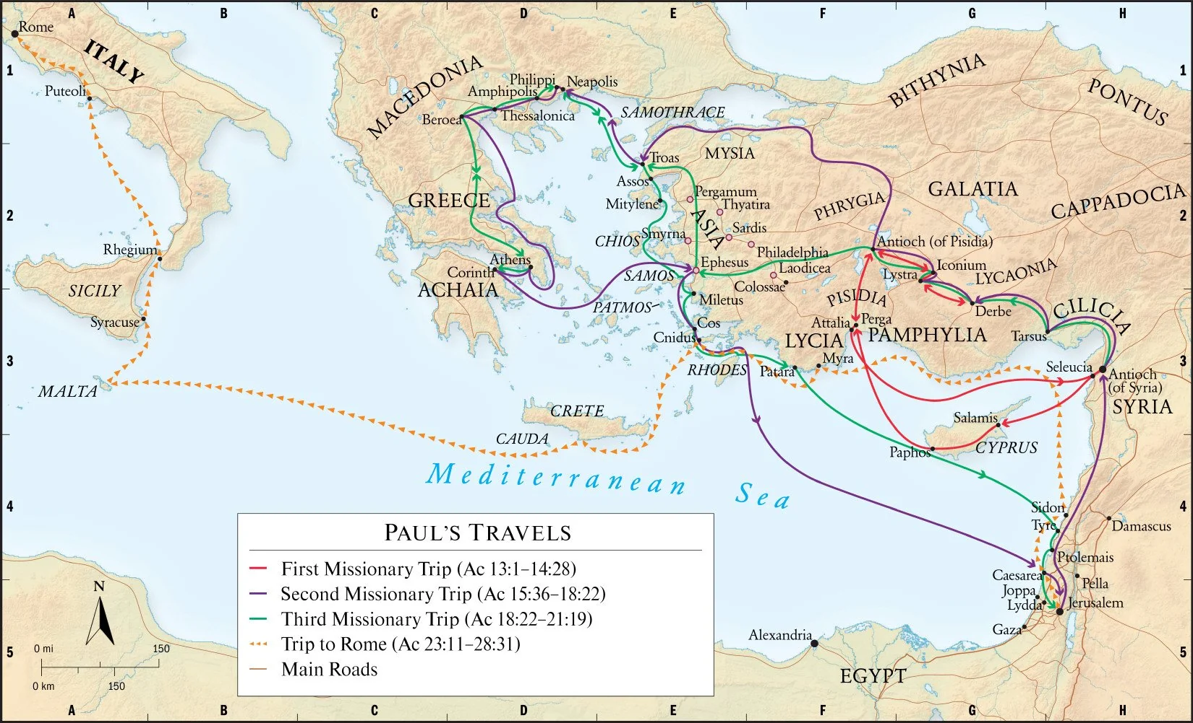

Fil. 1:1-6 NBV 21

1 Van Paulus en Timothéüs, dienaren van Christus Jezus. Aan alle heiligen in Filippi, die één zijn met Christus Jezus, en aan de leiders en dienaren van de gemeente.

2 Genade zij u en vrede van God, onze Vader, en van de Heer Jezus Christus.

3 Ik dank mijn God altijd wanneer ik aan u denk,

4 telkens wanneer ik voor u allen bid. Dat doe ik vol vreugde,

5 omdat u vanaf de eerste dag tot nu toe hebt bijgedragen aan de verspreiding van het evangelie.

6 Ik ben ervan overtuigd dat Hij die dit goede werk bij u begonnen is, het ook zal voortzetten tot het voltooid is op de dag van Christus Jezus.